Рак шейки матки: предупрежден - значит вооружен

Всех нас без исключения волнуют вопросы здоровья. Но есть такие вопросы, которые и задавать неловко, и думать о них страшновато. Тут нам на помощь снова готова прийти главный врач Республиканского кожно-венерологического диспансера Дарья Лучинина.

- Здравствуйте, Дарья! В Вашей практике есть такие вопросы, которые чем раньше задашь, тем лучше?
- Да, конечно. Ведь болезни, как и проблемы - на начальной стадии все исправить намного легче и быстрее. Наша задача – объяснить населению, что профилактика и своевременное обращение к врачу буквально спасает жизни.
- Интересно! Вот в отношении кардиологии понятно, как можно спасти жизнь, вовремя обратившись к врачу – можно избежать инфаркта. А как может спасти жизнь обращение к дерматовенерологу?
- Может быть это и не так общеизвестно, но своевременное обращение к нам, в РКВД, без преувеличения спасает жизни. Я сегодня хочу рассказать вам как раз о такой болезни, оперативное лечение которой сводит проблемы к минимуму, а запоздалое – в буквальном смысле уносит жизнь пациента. Это рак шейки матки. При его раннем обнаружении - на 1 стадии развития болезни – статистика дает нам около 80% выживаемости и полное восстановление репродуктивной функции, а вот будучи обнаружен на 4 стадии он оставляет надежду на жизнь только около 10 % женщин .
- Это довольно страшные цифры!.. Надеюсь, это заболевание редко встречается?
- Увы, нет. Рак шейки матки попал в десятку самых распространенных онкологических заболеваний и занимает там 5 место. Ежегодно в мире выявляют примерно 500 000 новых случаев заболевания, из них 15000 в России.
- Должна признаться, я совсем не знала о такой пугающей статистике... Да и откуда можно было бы узнать обычным, далеким от медицины людям?
- Поэтому мы с вами здесь и сейчас ведем этот разговор. Женщины должны знать об этой угрозе, и чем раньше они об этом узнают, тем лучше. "Praemonitus, praemunitus" – предупрежден значит вооружен.
- Что может спровоцировать это заболевание? Как понять, что пора идти к врачу?
- Давайте разберем всю необходимую нам информацию «по полочкам».
Итак, к основным факторам, влияющим на возникновение рака шейки матки можно отнести:
- Вирус папилломы человека
- Курение
- Беспорядочные половые отношения
- Раннее начало половой жизни
- Половые инфекции (ЗППП)
- Аборты
- Травма шейки матки при родах
- Герпес половых органов
- Наследственность.

Основным фактором риска развития рака шейки матки является вирус папилломы человека определенных типов. Заражение вирусом папилломы человека (ВПЧ) происходит обычно половым путём. Несмотря на то, что процент заражение при половом контакте с носителем ВПЧ достигает 75%, в 90% случаев вирус достаточно быстро уничтожается иммунной системой, и только если вирусу удаётся преодолеть иммунную защиту, начинается развиваться патология.
Важно отметить, что согласно исследованиям ВОЗ женщина, имевшая в течение жизни более 10 половых партнёров, имеет в 3 раза больший риск заболеть раком шейки матки.
Если же говорить о симптомах рака шейки матки, то на ранних стадиях симптомов нет. При прогрессировании болезни встречаются основные три признака, другие проявления встречаются реже:

- Боли в нижней половине живота
- Бели (не путаем с болями)
- Кровянистые выделения
- Отеки ног
- Частые позывы к мочеиспусканию
- Усиленная потливость.

- Спасибо, Дарья. Честно говоря, есть от чего заволноваться – список факторов риска довольно широкий, а первые признаки болезни похожи и на другие женские недомогания, на которые мы в жизненной суете иногда не обращаем должного внимания. Да и статистика довольно пугающая ...
- Бояться не нужно, просто периодически сдавайте нужные анализы. У нас в РКВД есть специальный кабинет, где все желающие могут сдать анализ и на инфекции, передающие половым путем, и на онкологию шейки матки. Именно там мы берем у женщин анализ, который называется жидкостная онкоцитология для диагностики рака шейки матки. Этот анализ на сегодняшний день является самым точным в мире. И проводит у нас его Зуев Артем Юрьевич-главный внештатный патологоанатом Республики Марий Эл.Для особых случаев и для пациентов, любящих приватность, у нас успешно работает анонимный кабинет. Хочу еще раз напомнить нашим дорогим женщинам: в РКВД по полису ОМС у вас возьмут все анализы совершенно бесплатно и выполнят их максимально достоверно - у нас своя современная лаборатория, где используются передовые технологии и материалы.

- Давайте еще раз поговорим о симптомах – на что нам стоит обратить внимание, что должно насторожить?

- С симптомами рака шейки матки не все так однозначно - известно, что примерно десятая часть пациенток на ранней стадии вообще не испытывает никаких нарушений в работе организме, поэтому так важна роль медицинской диагностики – осмотров и цитологических исследований. Тем более, что эта болезнь развивается довольно медленно. Так, предраковая фаза переходит в непосредственный рак по статистике минимум через 2 года, а то и больше. За такой большой промежуток времени есть очень большая вероятность выявить болезнь в зачатке. Почему еще с лечением этой болезни следует поторопиться - рак шейки матки считается довольно агрессивным, и уже на II стадии возможны поражения метастазами ближайших лимфатических узлов с дальнейшим поражением органов.
- Современная медицина умеет лечить рак шейки матки?

- Да, конечно! И чем раньше он был обнаружен, тем успешнее – вплоть до полного восстановления репродуктивных функций.

Основные методы лечения рака шейки матки:

- Лучевая терапия
- Хирургическое вмешательство
- Комбинированный подход

- Я слышала, что для профилактики рака шейки матки полезно есть морковь, куркуму и свеклу, а также пить зеленый чай – это верно?
- Питание играет важную роль при профилактике любой болезни, не исключение и рак. Но конкретно для этого заболевания сложно дать какую-то особую диету. Некоторые исследования подтверждают полезность перечисленных продуктов, добавляя в список еще и морскую рыбу, свежие фрукты и овощи. А вот что точно поможет дольше оставаться здоровыми – это отказ от алкоголя, жареных и консервированных продуктов, сахара, газированных напитков, шоколадной и кондитерской продукции невысокого качества. При этом стоит учитывать, что на поздних стадиях болезни свободное питание иногда помогает психологически разгрузить больного - а ведь душевное состояние играет очень важную роль в лечении.
Кроме этих рекомендаций по питанию, разработаны и успешно действуют профилактические меры для предотвращения заболевания данным типом рака:
- Ежегодное наблюдение у гинеколога с 18 лет
- Периодическое цитологическое исследование
- Лечение любых заболеваний шейки матки
- Не слишком раннее начало половой жизни
- Вакцинация от ВПЧ.
- Использование презервативов
(для профилактики ВИЧ и папилломавируса)

- Спасибо, Дарья! Мы сегодня узнали от Вас много важной информации о раке шейки матки. Вы можете подытожить самое главное для наших читателей?

- Да, я хочу напомнить, что в 9 случаях из 10 иммунная система успешно справляется с главной причиной возникновения рака шейки матки – вирусом папилломы человека. Значит, вы знаете, как обезопасить себя: поддерживайте свой иммунитет на высоком уровне общеизвестными способами, и обязательно проходите периодические осмотры у врача, включающие необходимые анализы и мазки. Будьте здоровы!

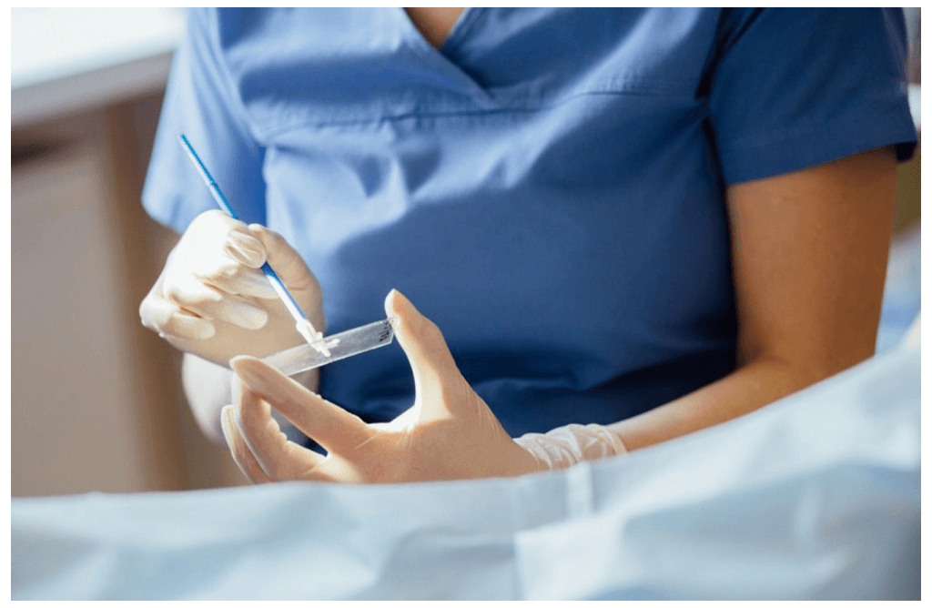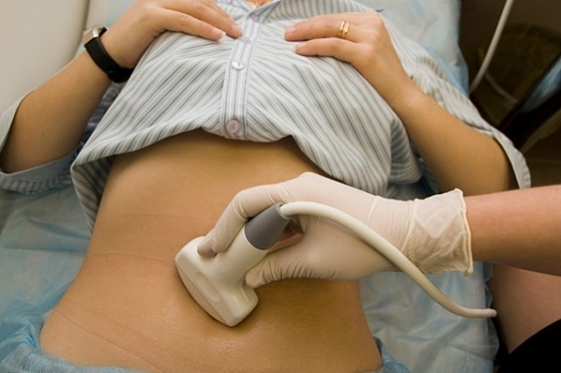
«Основным фактором развития рака является вирус папилломы человека»
«В 90% случаев заражения вирус папилломы человека успешно уничтожается иммунной системой, патология начинает развиваться только если иммунитет ослаблен»
«Исследования ВОЗ показали, что женщина, имевшая в течение жизни более 10 половых партнёров, имеет в 3 раза больший риск заболеть раком шейки матки»

